Avaliação 6

Nome: Gerdson Costa Fonseca (P4 - INFORMÁTICA)

1) Inserir na tabela TB_CLIENTES os seguintes dados:

NOME_CLI ENDERECO

José Maria Alves Av João Pessoa 2081

Maria Conceição Tavares Rua Waldery Uchoa 4

João Cosme Fonseca Rua Padre Franscisco Pinto 790

Observação: A chave primaria é ID com auto-incremento

SELECT:



2) Inserir na Tabela TB_VENDEDORES os seguintes dados:

NOME

Luciano Arruda Cavalcante

Joana Alves Pessoa

Mercia Bessa Santos

Antonio de Padua Lopes

Observação: A chave primaria é ID com auto-incremento



SELECT:

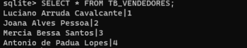

3) Inserir na Tabela TB_PRODUTOS os seguintes dados:

CODIGO NOME PRECO_UNITARIO

100 Arroz Tio João 6.00

150 Feijão Carioquinha 5.50

200 Macarrão Fortaleza 3.50

250 Oleo de Soja 4.00

300 Manteiga Betania 500g 8.00

350 Queijo Ricota Betania 7.00

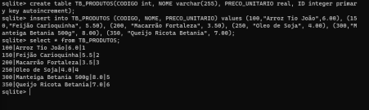

SELECT:

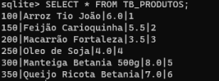

4) Inserir na Tabela TB_NOTAS_FISCAIS os seguintes dados:

COD_CLI COD_VEND NUM_NF SERIE_NF

1 1 100 A

3 2 101 A

2 3 102 A

4 4 103 A

2 1 104 A

1 3 105 A

3 2 106 A

4 4 107 A

Observação: A chave primaria é NUM_NF

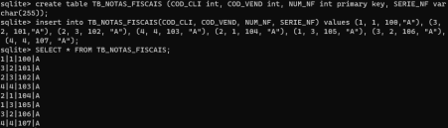

SELECT:

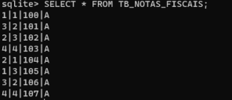

5) Inserir na Tabela TB_ITENS_NOTAS_FISCAIS os seguintes dados:

NUM_NF COD_PRO QTD

100 100 5

100 150 4

100 200 4

101 250 8

101 300 4

102 100 6

102 250 8

103 300 4

103 350 4

104 150 10

104 100 12

106 150 10

106 200 10

107 100 10

107 150 10

107 200 10

Observação: A chave primaria é (NUM_NF, COD_PRO)

COD_PRO é chave estrangeira em TB_ITENS_NOTAS_FISCAIS e

chave primária em TB_PRODUTOS.

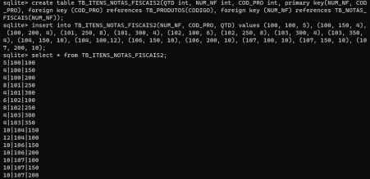SELECT:

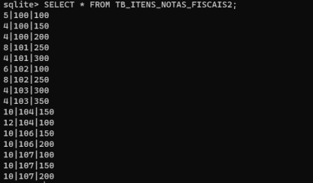

.SCHEMA DE TUDO:

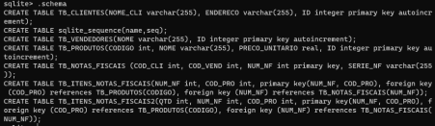

PRINT DO BANCO DE DADOS ABERTO NO DBBROWSER: 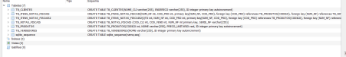TB_CLIENTES:

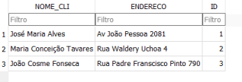

TB_VENDEDORES:

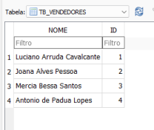

TB_PRODUTOS:

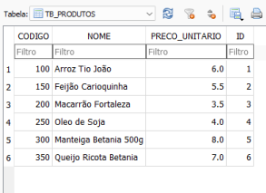TB_NOTAS_FISCAIS:



TB_ITENS_NOTAS_FISCAIS2: